Макет в стиле «конструктивизм»

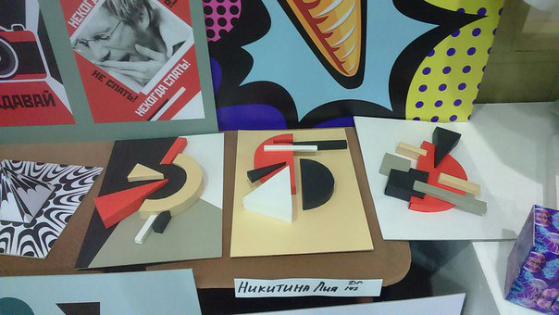

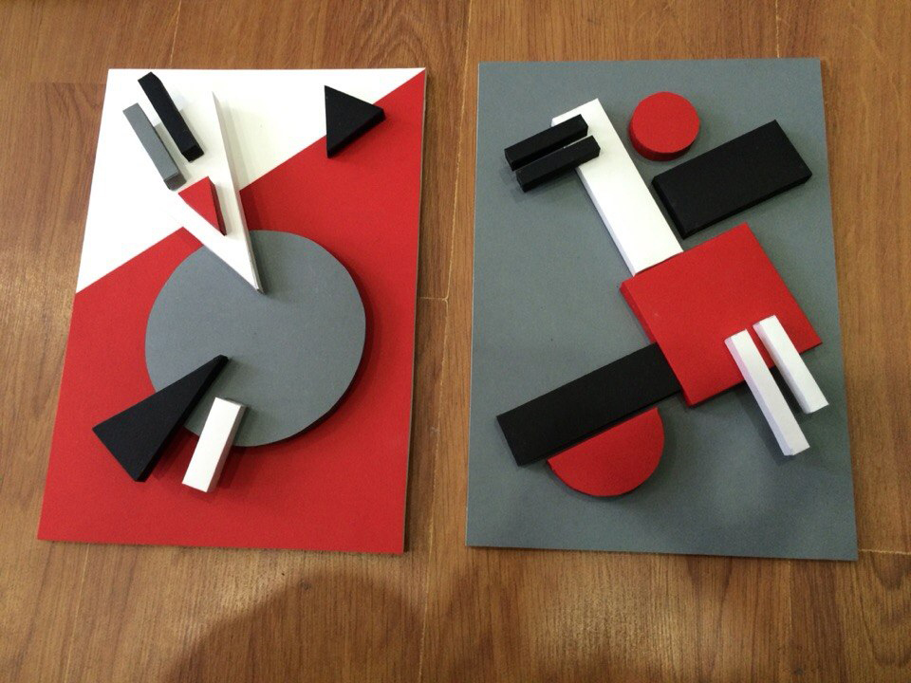
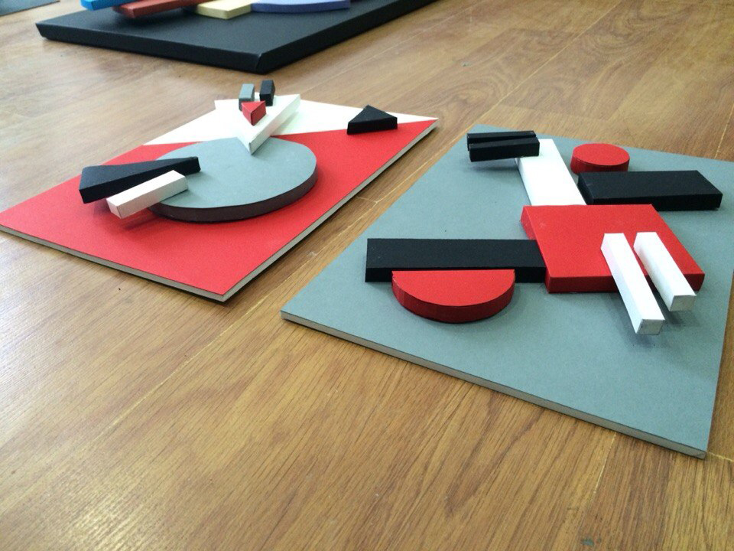

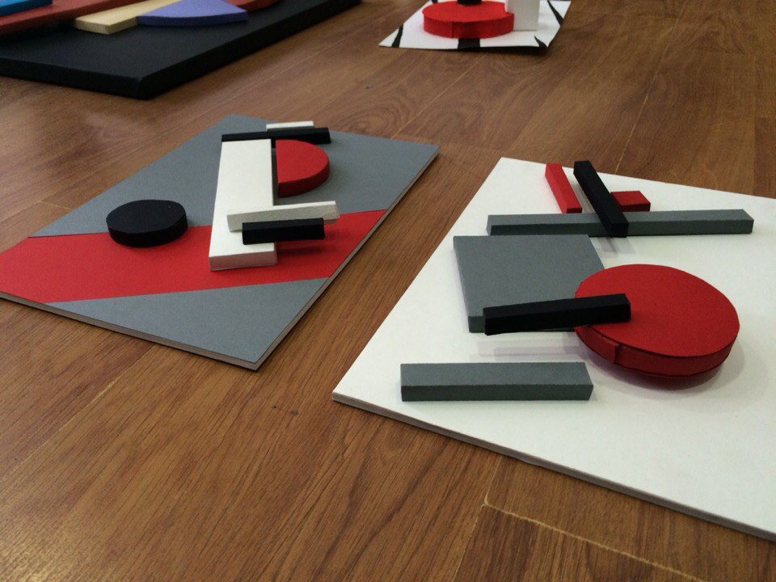
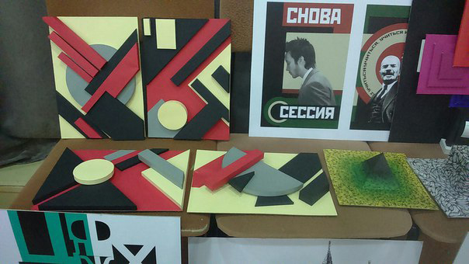

Задание:
Разработать 4 эскиза объёмного макета 210х297см. Из них 2 статики и 2 динамики. Цвета бумаги (дизайнерский картон):красный, белый, охра, чёрный, серый. Основа картон, на который приклеиваются объёмные фигуры. Высота всех элементов в сумме не более 2 см

